Giebnia, 10 marca 2021 r.
POLOmarket z bardzo wysokim ratingiem Wiarygodności Biznesowej CWB 2020
Największa polska sieć supermarketów POLOmarket otrzymała od Bisnode Polska prestiżowe wyróżnienie, jakim jest Certyfikat Wiarygodności Biznesowej (CWB) 2020.
W najnowszym badaniu POLOmarket uzyskał najwyższą możliwą ocenę ratingową A1. Przyznany rating potwierdza wysoką i stabilną rentowność prowadzonego biznesu oraz najwyższą zdolność do regulowania zobowiązań.
Certyfikat Wiarygodności Biznesowej to prestiżowe wyróżnienie, które zdobyć mogą wyłącznie firmy spełniające ściśle określone kryteria. Ocena wiarygodności i stabilności firm przeprowadzana jest
w oparciu o takie kryteria, jak m. in. analiza wskaźników finansowych czy analiza moralności płatniczej.
Bisnode jest największym dostawcą danych i analiz w Europie. CWB to certyfikat przyznawany firmom za zachowanie stabilnej siły finansowej i najwyższych standardów płatniczych. Jak podaje Bisnode, jedynie 1% firm działających na rynku polskim przedsiębiorstw znajduje się w elitarnym gronie wyróżnionych. Certyfikat Wiarygodności Biznesowej POLOmarket otrzymał kolejny rok z rzędu.

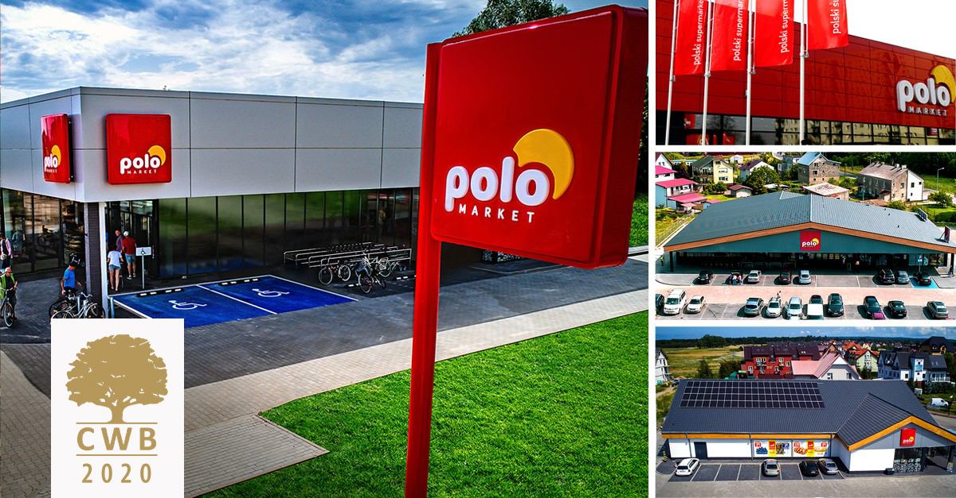

Grupa POLOmarket to największa polska sieć supermarketów, którą tworzą spółki detaliczne prowadzące sklepy.
W skład Grupy POLOmarket wchodzi również Spółka logistyczna. Zaczynaliśmy w 1997 roku od 27 sklepów. Dziś jest to już ponad 280 nowoczesnych placówek na terenie całej Polski i blisko 2,5 mld obrotu netto rocznie. Jesteśmy ulubionym miejscem zakupów milionów Polaków. Miesięcznie odwiedza nas prawie 9 mln klientów w całym kraju. Podstawą sukcesów naszej firmy są pracownicy. Umiejętności każdego z nich, połączone z duchem pracy zespołowej, motywacją i poczuciem odpowiedzialności decydują o rozwoju przedsiębiorstwa. Obecnie jesteśmy pracodawcą dającym zatrudnienie ponad 5.800 osobom.
Kontakt dla mediów:
Ilona Rutkowska
Biuro prasowe POLOmarketu
Good One PR
Ul. Edwarda Jelinka 38
01-646 Warszawa
Tel. + 48 796 996 259
E-mail: ilona.rutkowska@goodonepr.pl

